Regnbuen
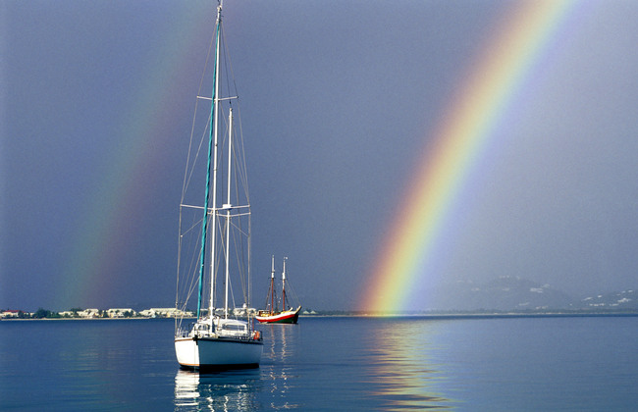
Regnbuen et velkendt naturfænomen. Dannelsen af regnbuen kan forklares ud fra lysets bølgeegenskaber. Som de fleste ved, dannes en regnbue typisk, når solen begynder at skinne efter et regnvejr. Mange er nok også klar over, at regnbuens placering på himlen er i den modsatte retning af Solen.
Regnbuen dannes, når lyset fra Solen rammer en vanddråbe i atmosfæren. Når lyset passerer fra luften ind i vanddråben bliver lyset brudt og afbøjet, idet lysets hastighed er lavere i vandet end i luften. Det forholder sig imidlertid sådan, at hastigheden for lys i stof afhænger af lysets farve, altså af frekvensen: Rødt lys bevæger sig med størst hastighed, violet lys med lavest hastighed. Det betyder, at rødt lys afbøjes mindre end violet lys. Herved bliver det hvide lys delt op i sine spektralfarver, som det også kan ses, når man sender hvidt lys igennem et prisme. Denne effekt kaldes dispersion (farveopdeling).
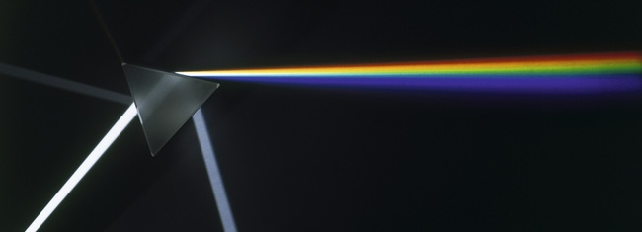Figur 3.59

Dispersion (farveopdeling) af lys i et glasprisme. Det røde lys har højest hastighed i glasset og afbøjes mindst fra lysets oprindelige retning, hvorimod det violette lys afbøjes mest.
I en simpel model for regnbuen antages regndråben at være kugleformet. Solstrålerne kan ramme regndråben på mange forskellige måder, men særligt betydningsfuldt er det, når lyset rammer regndråben nær toppen (se figur 3.60). Når lyset kommer ind i vanddråben opdeles farverne, således at den røde farve afbøjes mindst og den violette farve afbøjes mest. På bagsiden af vanddråben vil den viste lysstråle ramme overfladen i en vinkel, der er større end den kritiske vinkel, således at der sker totalrefleksion af lyset. Da farverne er opdelt, og overfladen af dråben er krum, vil de blive reflekteret i forskellig vinkel. Derfor vil det røde lys ramme bunden af dråben tættest på bagsiden og det violette lys længere mod forsiden (se figur 3.60).
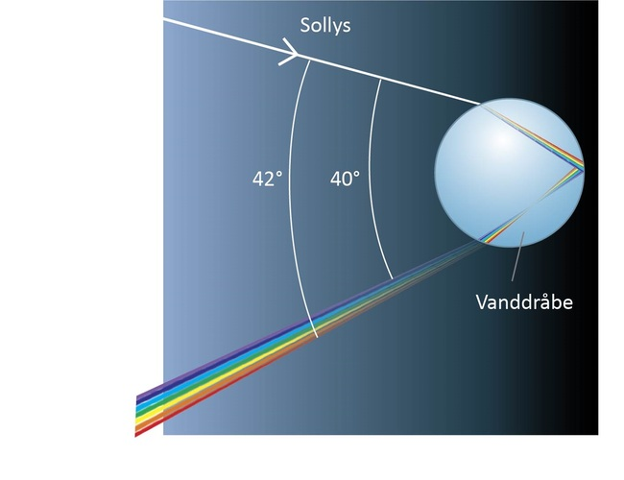
Figur 3.60
Lysstrålens vej og opsplitning igennem regndråben. Den såkaldte regnbuevinkel på 42° bestemmer placeringen og størrelsen af regnbuen i forhold til Solen.
Når lyset kommer ud af vanddråben er farverne altså blevet opdelt, således at det røde lys kommer ud nederst og det violette lys kommer ud øverst. I regnbuen ses farverne imidlertid i den modsatte rækkefølge af dette, nemlig med den røde farve øverst (eller yderst) og den violette farve nederst (eller inderst). Forklaringen på dette er, at da farverne undslipper regndråben i forskellig retning, vil de ikke alle nå frem til den samme observatør. Sagt med andre ord stammer det røde og det violette lys fra forskellige steder, når det når iagttageren. Når man ser en regnbue, kommer hver af farverne altså fra forskellige vanddråber (se figur 3.61).
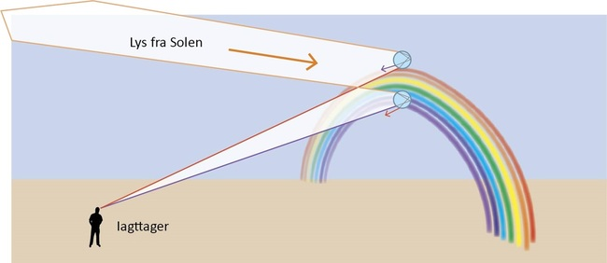Figur 3.61
Farverne i regnbuen ses omvendt af den rækkefølge, de kommer ud af vanddråberne. Iagttageren modtager det røde lys fra den dråbe, der står højest på himlen, da det røde lys forlader dråben i den stejleste vinkel. Omvendt modtages det violette lys fra den dråbe, der står lavest på himlen, fordi det violette lys forlader dråben i den ﬂadeste vinkel.
Ud over den primære regnbue beskrevet ovenfor kan der dannes en sekundær regnbue. Denne regnbue dannes fra lys, der rammer nær bunden af vanddråben og reflekteres to gange på indersiden af vanddråben, inden det undslipper (se figur 3.62).
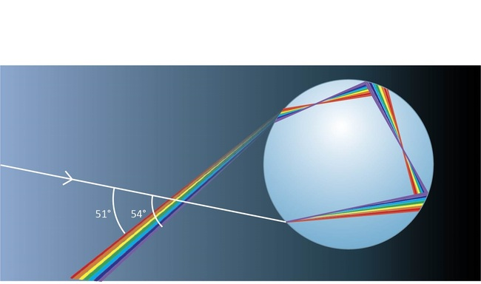Figur 3.62
Mekanisme for dannelse af den sekundære regnbue. På grund af den dobbelt reﬂeksion i dråben kommer farverne ud i modsat rækkefølge i forhold ti l den primære regnbue (sammenlign med ﬁgur 3.59).
På grund af den dobbelte refleksion i dråben i den sekundære regnbue er farverne omvendt af den primære regnbues (se figur 3.63). Der er andre mere avancerede effekter omkring regnbuen, såsom det mørke bånd mellem de to regnbuer (kaldt Alexanders mørke bånd), der også kan forklares ud fra denne model, men det kræver mere komplicerede overvejelser, end der kan gøres her.
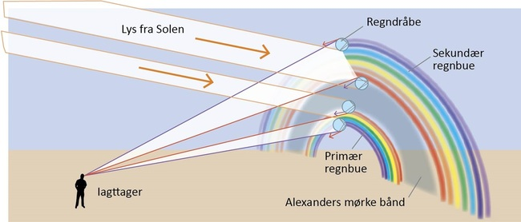Figur 3.63
Farverne i den sekundære regnbue ses omvendt af farverne i den primære regnbue. Den sekundære regnbue ses højere på himlen, fordi lyset forlader regndråben i en stejlere vinkel i forhold til den indkommende stråling. Mellem den primære og sekundære regnbue ﬁndes området kaldt Alexanders mørke bånd.

